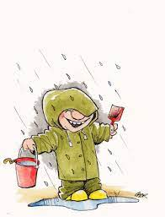
Månedsbrev for Rips,

Oktober og November 2023

Da var september måned over og mye av tiden brukte vi til å bli kjent med hverandre og etablere en trygg barnegruppe. Vi har brukt verktøyet som heter trygghetssirkelen, dette går ut på at vi voksne er barnets tilknyttingspersoner som en trygg base og en sikker havn. Når barnet utforsker vil den trygge basen fungere som en støttespiller, den gir beskyttelse og hjelper til dersom barnet møter på utfordringer. Når barnet møter utfordringer, blir usikker eller detter og slår seg, vil barnet søke til den sikre havnen for trøst og hjelp til å regulere sine følelser. Målet vårt er å ha gode opplevelser sammen og at barnet er oppe på trygghetssirkelen mest mulig. Vi har gått gjennom temaet «Bli kjent, kroppen min og hjem». Vi har jobbet med ulike kroppsdeler og forskjeller. Under samlingsstundene har vi hatt sanger, rim og regle om kroppen og brukt bevegelsessanger med bilder. Vi har brukt ulike instrumenter og kroppen vår for å lage lyder. Dette vil vi forsete videre i Oktober måneden også.
I påkledningssituasjonene har vi hatt ekstra fokus på å snakke om, hva vi skal ha på oss og har vært mer bevisste på å bruke navn på ulike kroppsdelene.
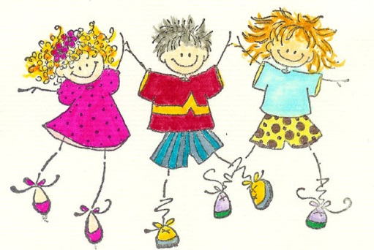
Vi har brukt nærmiljøet vårt og har hatt korte turer.
Vi har også hatt brusdagssamling for Sjur og Margaret som ble 2år.

I oktober vil vi markerer FN-dagen. Mer info om dette vil komme ut senere.
Ifølge rammeplanen står det at: barnehagen skal fremme gjensidig respekt for hverandre, likeverd og likestilling uavhengig av kjønn, kultur, sosial status, språk, religion og livssyn. Barna skal ha like muligheter til å bli sett, hørt og oppmuntret til å delta i fellesskap i alle aktiviteter.
Sosial kompetanse er grunnleggende for å kunne fungere godt i samfunnet, ha positive sosiale relasjoner til andre og evne til å følge regler og normer for akseptabel atferd. Lek og samvær med andre barn kan bidra til en positiv utvikling av sosial kompetanse.
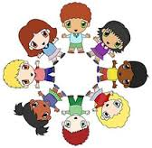
Vi kommer til å snakke mye om vennskap under samlingsstundene. Vi skal bland annet snakke om hvordan vi skal være mot andre og hva vi selv føler hvis noen andre oppfører seg slik som vi selv ikke liker. Vi skal også snakke mye om følelser, der vi skal hjelpe barna å sette ord på følelsene sine. For eksempel. «Når du dyttet han, ble han lei seg» slike samtaler hjelpe barna å forstå andre barns følelser. Å dele barna i to små grupper er med å etablere gode lekekamerater. Vi vil starte på eventyret «de tre bukkene bruse» i samlingsstundene våre. På formings vil barna lage bukk bilder av eget håndavtrykk, vennskap bilde og troll av stein.
Ellers vil vi ha fokus på høsten som vi er inne i nå og snakke om forandringene som skjer ute i naturen når vi er på turer.

Bursdagsfeiringer, hipp hipp og hurra for:
Aron 2 år, 2. oktober
Oscar 2 år, 4. oktober

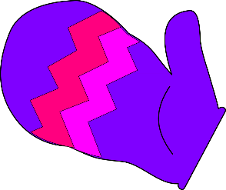
Siden det er høst, har det blitt kaldere i været og barna trenger gode varmere klær. Vi anbefaler foreldrene å gå gjennom klærne og sortere klær som er for liten til dem. Barna må ha varme klær under regntøy og dresser, og ekstra skift, helst med navn.

Ha en fin høst!

Hilsen Maria, Wan, Tiril, Line og Meliha

